Ngày soạn: 1/12/2025
Ngày dạy: 6/12/2025
TIẾT 18: LUYỆN TẬP CHUNG
I. MỤC TIÊU:
1. Kiến thức:
- Nhắc lại được khái niệm hình có trục đối xứng và hình có tâm đối xứng.
2. Năng lực
Năng lực chung:
- Năng lực tự học: HS tự hoàn thành được các nhiệm vụ học tập chuẩn bị ở nhà và tại lớp.
- Năng lực giao tiếp và hợp tác: HS phân công được nhiệm vụ trong nhóm, biết hỗ trợ nhau, trao đổi, thảo luận, thống nhất được ý kiến trong nhóm để hoàn thành nhiệm vụ.
Năng lực riêng:
- Năng lực giao tiếp toán học: Nêu được các đặc điểm của đối xứng trục, đối xứng tâm.
- Năng lực sử dụng công cụ và phương tiện học toán: Sử dụng được thước thẳng, ê ke, compa vẽ được những hình đối xứng trục, đối xứng tâm dạng đơn giản.
- Năng lực tư duy và lập luận toán học, năng lực giải quyết vấn đề toán học, năng lực mô hình hóa toán học: Thực hiện được các thao tác tư duy so sánh, phân tích, tổng hợp, khái quát hóa, … để nêu được các đặc điểm của đối xứng trục, đối xứng tâm; vận dụng được đặc điểm của đối xứng trục, đối xứng tâm vào việc vẽ, cắt một số hình dạng đơn giản.
3. Về phẩm chất:
- Chăm chỉ: Thực hiện đầy đủ các hoạt động học tập một cách tự giác, tích cực.
- Trung thực: Thật thà, thẳng thắn trong báo cáo kết quả hoạt động cá nhân và theo nhóm, trong đánh giá và tự đánh giá.
- Trách nhiệm: Hoàn thành đầy đủ, có chất lượng các nhiệm vụ học tập.
II. THIẾT BỊ DẠY HỌC VÀ HỌC LIỆU
1 - GV: SGK, tài liệu giảng dạy.
2 - HS: Chuẩn bị đầy đủ đồ dùng học tập cá nhân, SGK, làm đầy đủ BTVN mà GV đã giao, giấy A₄ có dòng kẻ ô li.
III. TIẾN TRÌNH DẠY HỌC
A. HOẠT ĐỘNG KHỞI ĐỘNG (MỞ ĐẦU)
a) Mục tiêu:
+ GV tổ chức hoạt động nhằm cho HS nhớ lại các đặc điểm về hình có trục đối xứng và hình có tâm đối xứng.
b) Nội dung: HS nhớ lại kiến thức và trả lời câu hỏi của GV.
c) Sản phẩm: HS trình bày được nội dung kiến thức đã học.
d) Tổ chức thực hiện:
- Bước 1: Chuyển giao nhiệm vụ:
+ GV dẫn dắt, đặt câu hỏi kiểm tra kiến thức cũ:
- Khái niệm hình có trục đối xứng. Ví dụ minh họa.
- Khái niệm hình có tâm đối xứng.Ví dụ minh họa.
+ GV giao một bài toán ( chiếu slide):
“Hình nào sau đây vừa có trục đối xứng, vừa có tâm đối xứng.”
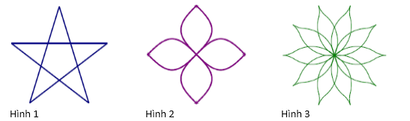
- Bước 2: Thực hiện nhiệm vụ: HS nhớ lại kiến thức, suy nghĩ và trả lời
- Bước 3: Báo cáo, thảo luận:
+ Đối với mỗi câu hỏi, 1HS đứng tại chỗ trình bày câu trả lời, các học sinh khác nhận xét, bổ sung.
+ Đối với bài tập, GV cho HS thảo luận trong 2p làm nháp, giơ tay trình bày miệng tại chỗ.
+ GV: quan sát, kiểm tra, bao quát HS.
- Bước 4: Kết luận, nhận định: GV đánh giá kết quả của HS, trên cơ sở đó dẫn dắt HS luyện tập làm các bài tập.
B. HÌNH THÀNH KIẾN THỨC MỚI
C. HOẠT ĐỘNG LUYỆN TẬP
a) Mục tiêu: Học sinh củng cố lại kiến thức thông qua một số bài tập.
b) Nội dung: HS dựa vào kiến thức đã học vận dụng làm BT
c) Sản phẩm: Kết quả của HS.
d) Tổ chức thực hiện:
- GV yêu cầu HS chữa các bài tập : Bài 5.11 ; 5.12 ; 5.15
- HS tiếp nhận nhiệm vụ, thảo luận đưa ra đáp án.
Bài 5.11 :
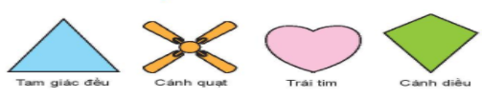
a) Những hình có tâm đối xứng : Cánh quạt.
b) Những hình có trục đối xứng : Tam giác đều, cánh quạt, trái tim, cánh diều.
Bài 5.12:
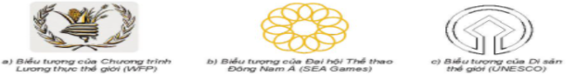
Hình b), c) có trục đối xứng.
Bài 5.15 :

Hình a) có tâm đối xứng nhưng không có trục đối xứng
Hình b) có trục đối xứng nhưng không có tâm đối xứng.
D. HOẠT ĐỘNG VẬN DỤNG
a) Mục tiêu: Học sinh thực hiện làm bài tập vận dụng để khắc sâu kiến thức.
b) Nội dung: HS sử dụng SGK và vận dụng kiến thức đã học để làm bài tập.
c) Sản phẩm: Kết quả của HS.
d) Tổ chức thực hiện:
- GV cho HS tìm hiểu, hướng dẫn thực hiện Ví dụ.
- GV hướng dẫn và yêu cầu HS hoàn thành bài tập vận dụng và giấy A₄ : Bài 5.13 ; 5.14 ; 5.16.
( GV nên chia thành 3 nhóm, mỗi nhóm hoàn thành 1 bài để đỡ mất thời gian)
Bài 5.13 :
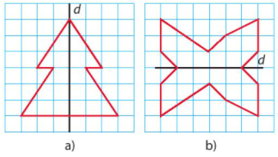
Bài 5.14 :
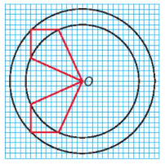
Bài 5.16 :
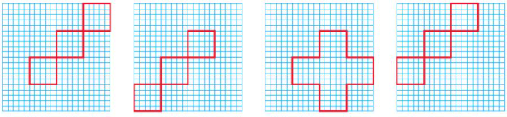
- GV nhận xét, đánh giá, chuẩn kiến thức
* HƯỚNG DẪN VỀ NHÀ
- Học thuộc kĩ lại các khái niệm về hình có trục đối xứng, hình có tâm đối xứng.
- Xem trước các bài tập Ôn tập chương V.
- GV hướng dẫn cho HS vẽ trước các hình ảnh bài 5.17; 5.19 và 5.20 vào giấy A₄ có in dòng kẻ ô li
Ngày tháng năm
DUYỆT CỦA TỔ CHUYÊN MÔN
TỔ TRƯỞNG

Nguyễn Thị Thu Nga

